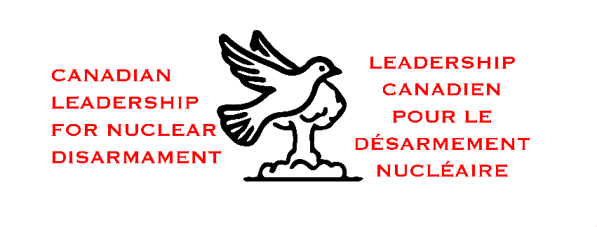
Le « Rassemblement canadien pour une convention sur les armes nucléaires » s’appellera désormais « Leadership canadien pour le désarmement nucléaire »
8 mai 2025 – Le Rassemblement canadien pour une convention sur les armes nucléaires (RCCAN) est heureux d’annoncer son nouveau nom : Leadership canadien pour le désarmement nucléaire (LCDN). Ce changement permettra au nouveau nom de mieux refléter l’éventail de nos réalisations passées et futures.
En tant que projet de Pugwash Canada, LCDN continue de rallier plus d’un millier de lauréats de l’Ordre du Canada à la cause du désarmement nucléaire à l’échelle mondiale. LCDN demeure voué à sa mission principale :
« Nous engageons tous les États membres des Nations Unies, le Canada compris, à appuyer l’adoption d’une convention sur les armes nucléaires et à entamer les pourparlers nécessaires à cet effet. »
LCDN est sensible au fait que l’avancement du projet d’une convention globale exige qu’une attention soit portée aux multiples facettes de la question du désarmement nucléaire.
Le changement de nom prend en compte à la fois l’appui accordé au désarmement nucléaire par un grand nombre d’éminents Canadiens et de Canadiennes tous lauréats de l’Ordre du Canada et le fait que LCDN presse le Canada à jouer véritablement un rôle de premier plan dans la diplomatie en désarmement nucléaire sous toutes ses facettes et dans les travaux préparatoires à l’établissement d’une convention sur les armes nucléaires.
« Ce nouveau nom représente plus fidèlement le fait que nous nous intéressons comme toujours à tout l’éventail de la question du désarmement nucléaire et que nous attendons de notre gouvernement qu’il se montre à la hauteur de cet enjeu urgent à l’échelle mondiale », a déclaré le président du comité de direction de LCDN. « Certes, notre mission demeure la même, mais notre identité renouvelée reflète le leadership nécessaire, tant du côté du gouvernement que de la société civile, pour obtenir des réalisations concrètes. »
Par la revendication, la recommandation de politiques et la sensibilisation du public, LCDN vise à renforcer le rôle du Canada dans la progression vers un monde sans armes nucléaires. Notre organisme continuera de collaborer étroitement avec les décideurs politiques, la société civile et des partenaires internationaux pour promouvoir le recours à des solutions diplomatiques et pousser le Canada à participer activement aux pourparlers sur le désarmement nucléaire.
Pour plus d’information, veuillez communiquer avec :
Alex Neve, président du comité de direction
Leadership canadien pour le désarmement nucléaire
Courriel : CLND@pugwashgroup.ca
Site Web : https://pugwashgroup.ca/clnd/

